CUARTA SECCION
COMISION EJECUTIVA DE ATENCION A VICTIMAS

LINEAMIENTOS para el otorgamiento de medidas en materia de traslados.

Al margen un sello con el Escudo Nacional, que dice: Estados Unidos Mexicanos.- Comisión Ejecutiva de Atención a Víctimas.
LINEAMIENTOS PARA EL OTORGAMIENTO DE MEDIDAS EN MATERIA DE TRASLADOS
SERGIO JAIME ROCHÍN DEL RINCÓN, Comisionado Ejecutivo de la Comisión Ejecutiva de Atención a Víctimas, con fundamento en los artículos 5, 6, fracción XV, 7 fracción VI, 8, 39, 39 Bis, 88 fracciones II, XXI
y XXXVII, y 95 fracciones III, VII y XIV de la Ley General de Víctimas, así como el cuarto transitorio del Decreto por el que se reforman, adicionan y derogan diversas disposiciones de la Ley General de Víctimas, publicado en el Diario Oficial de la Federación el 3 de enero de 2017, y
CONSIDERANDO
Que la Ley General de Víctimas tiene por objeto, entre otros, reconocer y garantizar los derechos de las víctimas del delito y de violaciones a derechos humanos, en especial el derecho a la asistencia, protección, atención, verdad, justicia, reparación integral y debida diligencia.
Que el 3 de enero de 2017 se publicó en el Diario Oficial de la Federación el Decreto por el que se reforman, adicionan y derogan diversas disposiciones de la Ley General de Víctimas.
Que, como parte de dichas reformas a la Ley General de Víctimas se incluyó en el artículo 6, fracción XV, el concepto de Recursos de Ayuda, como los gastos de ayuda inmediata, ayuda, asistencia, atención y rehabilitación previstos en los títulos segundo, tercero y cuarto de la Ley General de Víctimas, con cargo al Fondo o a los Fondos estatales, según corresponda.
Que el Título Tercero de la Ley General de Víctimas prevé en el artículo 39 que cuando la víctima se encuentre en un lugar distinto al de su lugar de residencia y desee regresar al mismo, las autoridades competentes de los diversos órdenes de gobierno, pagarán los gastos correspondientes, garantizando, en todos los casos, que el medio de transporte usado por la víctima para su regreso es el más seguro y el que le cause menos trauma de acuerdo con sus condiciones.
Que asimismo, el citado Título Tercero, incorpora a partir de la reciente reforma a la Ley General de Víctimas, el otorgamiento de medidas en materia de traslado de víctimas, en cuyo artículo 39 Bis se prevé que las autoridades competentes del orden de gobierno que corresponda cubrirán los gastos relacionados con los apoyos de traslados de las víctimas, que comprenden los conceptos de transportación, hospedaje y alimentación, cuando la víctima tenga que trasladarse por las causas previstas en dicho artículo.
Que el artículo 39 Bis de la Ley General de Víctimas, así como el cuarto transitorio del Decreto por el que se reforman, adicionan y derogan diversas disposiciones de la Ley General de Víctimas, prevén que la Comisión Ejecutiva de Atención a Víctimas deberá emitir lineamientos para regular las medidas en materia de traslado.
Que en este sentido, la Comisión Ejecutiva de Atención a Víctimas ha diseñado los presentes lineamientos considerando la máxima protección a los derechos de las víctimas, y en estricto apego a los principios consagrados en el artículo 5 de la Ley General de Víctimas.
Que precisamente el artículo 5 de la Ley General de Víctimas establece que los mecanismos, medidas y procedimientos establecidos en la misma, serán diseñados, implementados y evaluados aplicando diversos principios, dentro de los que destacan el de debida diligencia, buena fe, enfoque diferencial y especializado, progresividad y no regresividad, y el de victimización secundaria, en razón de que conforme a éstos, se exige al Estado realizar todas las actuaciones necesarias dentro de un tiempo razonable; brindar los servicios de ayuda, atención y asistencia desde el momento en que la víctima lo requiera, respondiendo a sus particularidades y grado de vulnerabilidad, y a no establecer requisitos que obstaculicen e impidan el ejercicio de los derechos de las víctimas.
Que derivado de las consideraciones expuestas, he tenido a bien emitir los siguientes:
LINEAMIENTOS PARA EL OTORGAMIENTO DE MEDIDAS EN MATERIA DE TRASLADOS
OBJETO
Primero. Los presentes Lineamientos tienen por objeto establecer las bases para que la Comisión Ejecutiva de Atención a Víctimas, en el ámbito de su competencia, otorgue a las víctimas las medidas en materia de traslado, previstas en el Capítulo III del Título Tercero de la Ley General de Víctimas.
DEFINICIONES
Segundo. Además de las definiciones previstas en la Ley General de Víctimas, para efecto de los presentes Lineamientos, se entiende por:
a. Apoyos de traslados: los gastos por concepto de transportación, hospedaje y/o alimentación que requieran las víctimas para trasladarse, cuando se ubiquen en los supuestos previstos en los artículos 39 o 39 Bis de la Ley General de Víctimas;
b. Comisión Ejecutiva: La Comisión Ejecutiva de Atención a Víctimas;
c. Comisiones de Víctimas: Las Comisiones Estatales de Atención Integral a Víctimas y de la Ciudad de México;
d. Formato único de declaración: el formato publicado por la Comisión Ejecutiva en el Diario Oficial de la Federación, en el cual se recaba la información de la víctima y del hecho victimizante para su ingreso al Registro Nacional de Víctimas;
e. Ley: Ley General de Víctimas, y
f. Lineamientos: los presentes Lineamientos para el otorgamiento de medidas en materia de traslados.
ÁMBITO DE APLICACIÓN
Tercero. Los Lineamientos aplicarán a los traslados de víctimas que se ubiquen en los siguientes supuestos, previstos en los artículos 39 y 39 Bis de la Ley:
a. Cuando la víctima se encuentre en un lugar distinto al de su lugar de residencia y desee regresar
al mismo;
b. Cuando la víctima requiera trasladarse para formular denuncia o querella a efecto de que tengan reconocida su calidad procesal;
c. Cuando la víctima requiera trasladarse para desahogar diligencias o comparecer ante el Ministerio Público, sus autoridades auxiliares o bien para acudir ante las autoridades judiciales, las Comisiones Nacional o Estatales de Derechos Humanos u otra autoridad relacionada con los hechos victimizantes;
d. Cuando la víctima requiera trasladarse para solicitar a alguna institución nacional medidas de seguridad o protección de las autoridades competentes, cuando la víctima considere que existe un probable riesgo a su vida o integridad física o psicoemocional, y
e. Cuando la víctima requiera trasladarse para recibir atención especializada o de tratamiento por alguna institución nacional, pública o privada cuando así sea autorizado en términos del quinto párrafo del artículo 8 de la Ley, para el apoyo médico, psicológico o social que requiera.
PROCEDIMIENTO PARA EL OTORGAMIENTO DE LAS MEDIDAS DE TRASLADO
Cuarto. Las víctimas que requieran trasladarse deberán presentar a la Comisión Ejecutiva una solicitud mediante escrito libre, de conformidad con lo dispuesto en el artículo 15 de la Ley Federal de Procedimiento Administrativo (Anexo), la cual deberá contener lo siguiente:
a. La cotización del traslado, en caso de que el monto del mismo se solicite por anticipado a la Comisión Ejecutiva;
b. La documentación comprobatoria del traslado, en caso de que se solicite el reembolso de los gastos erogados por la víctima a la Comisión Ejecutiva;
c. La documentación que acredite la diligencia, comparecencia o audiencia o, en su caso, constancia elaborada por personal de las áreas de Atención Inmediata y Primer Contacto o de Asesoría Jurídica Federal, según corresponda, en la que se verifique la diligencia, cita o evento que motive el traslado;
d. Su número de inscripción ante el Registro Nacional de Víctimas, salvo en el caso de los traslados a que se refiere el inciso “b” del numeral tercero de los Lineamientos.
En caso de que, al momento de suscitarse el traslado, la víctima no cuente con su número de registro, por excepción, y por única vez, acompañará copia de su formato único de declaración, y
e. Copia de estado de cuenta que contenga su número de cuenta, institución financiera y CLABE interbancaria para la transferencia de los recursos correspondientes, en caso de contar con una cuenta a su nombre. Esta copia sólo se presenta por única ocasión, o en su caso, nuevamente, al cambiar los datos de su cuenta bancaria.
La solicitud y la documentación requerida podrán presentarse en medio físico en el domicilio de la Comisión Ejecutiva en la Ciudad de México, en cualquiera de sus Delegaciones en el país o bien remitirse a través de correo electrónico a la cuenta traslados@ceav.gob.mx.
Quinto. En casos justificados las víctimas podrán solicitar por escrito a la Comisión Ejecutiva que las apoye en la realización de los trámites conducentes para conseguir la transportación, el alojamiento, y/o los alimentos, así como para la gestión del pago que se genere. En estos casos, a su solicitud sólo deberán incluir los requisitos previstos en los incisos “c” y “d” del Lineamiento Cuarto.
Para efectos de lo anterior la Comisión Ejecutiva podrá apoyarse de los servicios de un tercero.
En el supuesto previsto en el presente numeral, la víctima deberá manifestar expresamente en su solicitud de traslado su voluntad de que la Comisión Ejecutiva pague directamente al (los) prestador(es) de servicios del traslado, en su nombre y representación, los montos que se generen con motivo del mismo, de conformidad con lo dispuesto en los Lineamientos.
Sexto. Las áreas de Atención Inmediata y Primer Contacto y de Asesoría Jurídica Federal, recibirán las solicitudes de las víctimas a que se refieren los numerales cuarto y quinto de los presentes Lineamientos, y evaluarán y dictaminarán su procedencia. Asimismo, asistirán a las víctimas en el proceso de solicitud
de sus traslados.
Tratándose de las solicitudes recibidas en las Delegaciones de la Comisión Ejecutiva, éstas serán evaluadas en cuanto a su procedencia por la propia Delegación. De igual manera, el personal de la Delegación asistirá a la víctima en lo que resulte necesario para la realización de su solicitud de traslado. Los Delegados enviarán las solicitudes procedentes a las áreas de Atención Inmediata y Primer Contacto y de Asesoría Jurídica Federal para efectos de su dictamen.
Séptimo. Las áreas de Atención Inmediata y Primer Contacto y de Asesoría Jurídica Federal emitirán su dictamen en un plazo no mayor a tres días hábiles a partir de que reciban la solicitud. Al emitir su dictamen de procedencia verificarán que la diligencia, cita, comparecencia o evento que genere el traslado de la víctima se lleve o llevó a cabo en la fecha manifestada por la víctima a través de los documentos que presente, o de los medios de verificación que consideren pertinentes. Asimismo, considerarán el cumplimiento de los requisitos previstos en la Ley y en los presentes Lineamientos, los conceptos de gasto, el número de personas a trasladar, así como los montos de conformidad con el tabulador que se precisa en el numeral Décimo Segundo de los presentes Lineamientos.
Octavo. La Comisión Ejecutiva cubrirá los gastos de traslados con cargo al Fondo de Ayuda, Asistencia y Reparación Integral. Para tal efecto, en caso necesario, podrá hacer uso de un fondo de emergencia, en términos de las disposiciones aplicables.
Noveno. En caso de que la Comisión Ejecutiva cubra los traslados de las víctimas con cargo a un fondo de emergencia, las áreas de Atención Inmediata y Primer Contacto y de Asesoría Jurídica Federal enviarán el dictamen a que se refiere el numeral Séptimo de los presentes Lineamientos al área del Fondo de Ayuda, Asistencia y Reparación Integral para su pago a más tardar en dos días hábiles.
Cuando los gastos se cubran con cargo al patrimonio global del Fondo, el dictamen de las áreas de Atención Inmediata y Primer Contacto y de Asesoría Jurídica Federal se enviará al Comité Interdisciplinario Evaluador para continuar con su proceso de autorización y pago, a más tardar en cinco días hábiles.
Décimo. Los recursos para medidas en materia de traslado podrán pagarse a las víctimas de manera anticipada o vía reembolso, o bien a los prestadores de servicios a que se refiere el tercer párrafo del numeral Quinto de los presentes Lineamientos.
Décimo Primero. De conformidad con los artículos 8 y 136 de la Ley, las víctimas a las que se les entreguen los apoyos de traslado de manera anticipada deberán comprobar a la Comisión Ejecutiva el ejercicio del monto correspondiente a más tardar a los treinta días naturales posteriores de haber recibido el recurso. La documentación preferentemente deberá contener requisitos fiscales a su nombre, o en su defecto presentarán el documento idóneo que señale que el recurso se aplicó para los fines para los que fue otorgado.
En caso de que la persona beneficiaria no haya utilizado la totalidad de la cantidad otorgada, deberá reintegrar el restante a la cuenta que el área del Fondo de Ayuda, Asistencia y Reparación Integral le indique.
No se podrán otorgar nuevos apoyos de traslados, hasta en tanto la víctima no haya comprobado los que le hayan sido otorgados si ya ha transcurrido el plazo para ello, salvo los casos en que las áreas de Atención Inmediata y Primer Contacto o de Asesoría Jurídica Federal, según corresponda, lo dictaminen de manera fundada y motivada como un caso excepcional y justificado.
En el caso de que la Comisión Ejecutiva otorgue los apoyos de traslado vía reembolso, las víctimas presentarán la documentación comprobatoria, la cual preferentemente deberá contener requisitos fiscales a su nombre, o en su defecto presentarán el documento idóneo que acredite el traslado.
CONCEPTOS Y MONTOS PARA APOYOS DE TRASLADOS
Décimo Segundo. La Comisión Ejecutiva cubrirá los apoyos de traslado conforme a los siguientes criterios:
Concepto | Monto máximo autorizado
Transportación aérea | El costo del boleto de avión en clase turista/económica.
Transportación terrestre | El monto del boleto de autobús en categoría estándar.
Transportación local | La tarifa de taxi o transporte público en cada localidad. Hasta $500.00 (Quinientos Pesos 00/100 M.N.) por día.
Hospedaje | Hasta $1,200.00 (Mil Doscientos Pesos 00/100 M.N.) por noche, por habitación.
Alimentación | Hasta $800.00 (Ochocientos Pesos 00/100 M.N.) por día, por persona.

Las categorías de transportación aérea y terrestre podrán ser diferentes cuando la víctima lo justifique en su solicitud.
La Comisión Ejecutiva valorará los casos de excepción a los montos previstos en el presente tabulador, y su incremento sólo podrá ser autorizado por el Comisionado Ejecutivo.
Décimo Tercero. Los apoyos de transportación por vía aérea se brindarán en los siguientes casos:
a. Si se justifica que es más seguro para la víctima utilizar este medio de transporte;
b. Por las condiciones físicas, psicológicas o de salud de la víctima;
c. Cuando se trate de vuelos que por tramo sencillo tengan una duración superior a 2 horas, o
d. En casos urgentes o de imposible previsión.
Décimo Cuarto. También serán considerados como gastos de transporte el combustible y el costo de las casetas de peaje por los importes consignados en la documentación presentada por la víctima. Para cubrir el presente gasto de transporte por anticipado, la Comisión Ejecutiva considerará el monto que resulte del sistema “Traza tu Ruta” de la Secretaría de Comunicaciones y Transportes.
Décimo Quinto. Los apoyos por concepto de hospedaje se brindarán con base en el tabulador establecido en el numeral Décimo Segundo de los presentes Lineamientos, considerando por habitación un máximo de cuatro personas, o bien, de acuerdo a las necesidades justificadas de cada víctima.
OTRAS DISPOSICIONES
Décimo Sexto. La Comisión Ejecutiva podrá otorgar apoyos de traslados a víctimas de delitos del fuero común o de violaciones a derechos humanos cometidas por autoridades estatales o municipales, que les sean solicitados por las Comisiones de víctimas de las entidades federativas con las que se tenga celebrado el convenio de coordinación a que se refiere el artículo 81, fracción XVII de la Ley.
Los apoyos de traslado a que se refiere el presente numeral serán otorgados en los términos previstos por estos Lineamientos.
Décimo Séptimo. Corresponderá a la Dirección General de Asuntos Jurídicos, en el ámbito de su competencia, interpretar para efectos administrativos los presentes Lineamientos, así como resolver los casos no previstos en los mismos, de conformidad con las disposiciones aplicables.
TRANSITORIOS
Primero. Los presentes Lineamientos y su anexo entrarán en vigor al día siguiente de su publicación en el Diario Oficial de la Federación.
Segundo. Se abrogan los Lineamientos para brindar a las personas en situación de víctimas los apoyos necesarios para sus traslados, publicados en el Diario Oficial de la Federación el 26 de marzo de 2015 y su posterior modificación publicada el 18 de abril de 2016, así como los acuerdos emitidos por el entonces Pleno de la Comisión Ejecutiva en materia de Traslados.
Ciudad de México, a 16 de mayo de 2017.- El Comisionado Ejecutivo, Sergio Jaime Rochín del
Rincón.- Rúbrica.

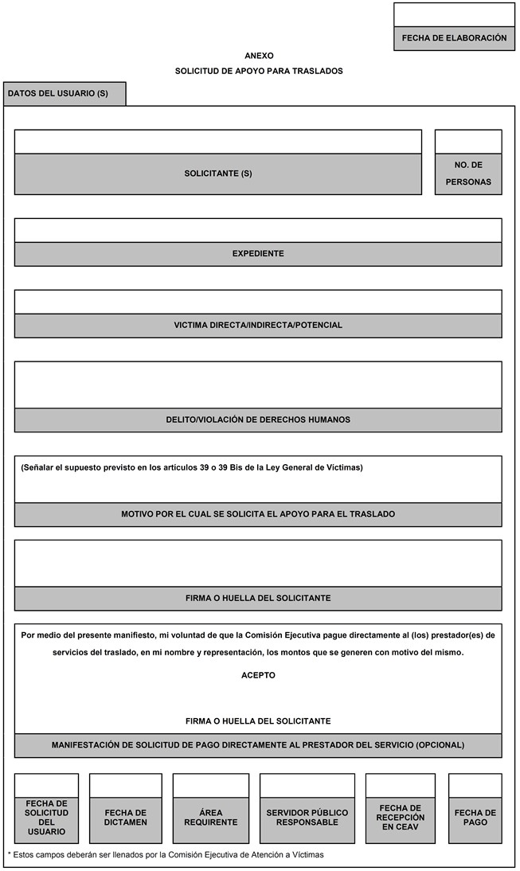

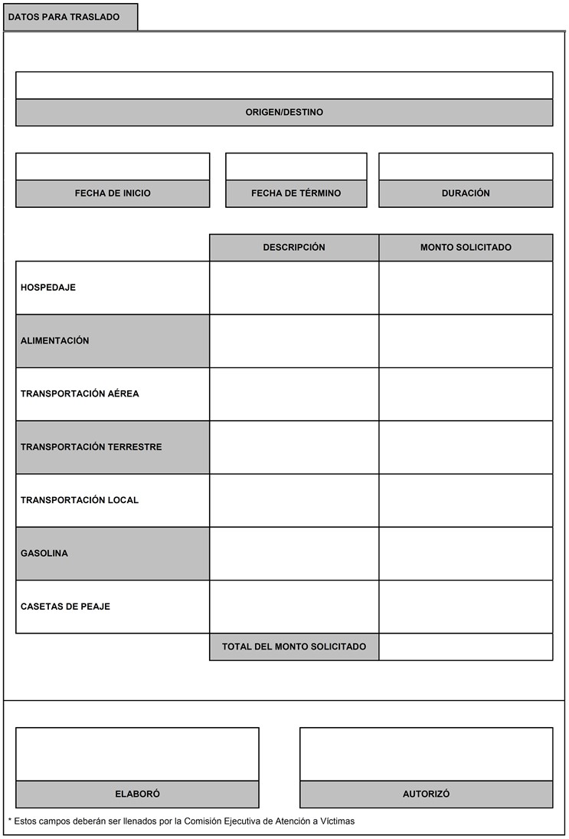

(R.- 449826)

